Plannings et modifications

Inscription annuelle : planning au verso de la fiche d’inscription
Inscription par planning mensuel : transmettre le planning papier ou par mail impérativement pour le 20 du mois précédent.
Inscription occasionnelle : transmettre par mail, papier ou téléphone dans les conditions définies ci-dessous :

Restauration scolaire : Prévenir au moins 48h à l’avance en jour ouvré et avant 11h. Passé ce délai, les nouvelles commandes ne pourront être prises en compte et les annulations de repas seront facturées.

Périscolaire matin et soir : Pour les modifications de planning périscolaire matin et soir, prévenir au moins 24 h à l’avance en jour ouvré avant 11h (attention mardi matin pour jeudi et vendredi matin pour lundi). Toute inscription non annulée sera considérée comme absence non justifiée et donc facturée.

En cas de sortie annoncée par les enseignants ou de grève, les repas sont systématiquement annulés et donc non facturés.
Les Francas, mouvement d’Education Populaire

Mouvement d’Education Populaire, la Fédération Nationale des Francas est reconnue d’utilité publique, et agréée comme Association Complémentaire de l’Enseignement Public, et Association de Jeunesse et d’Education Populaire par l’Etat.
Les Francas sont rassemblés autour des valeurs, humanisme, liberté, égalité, solidarité, laïcité, véritables repères pour agir dans la société, qu’ils mettent en vie, chaque jour dans leur action éducative, avec pour objectif de faire accéder à des enfants et des jeunes une citoyenneté active. L’Education est conçue à la fois comme un projet favorisant à la fois la réussite scolaire et l’insertion volontaire dans la société.
Le centre de loisirs s’appuie sur un projet pédagogique s’inscrivant dans le cadre du Projet Educatif de Territoire. Il est disponible au centre de loisirs et répond aux objectifs suivants :
- Permettre à l’enfant de découvrir et d’évoluer en collectivité (intégration, partage, respect de soi et des autres..)
- Respecter et communiquer (entre enfants et adultes),
- Le rendre autonome et le responsabiliser,
- Susciter la curiosité et de développer sa créativité.
- Developper l’éco-citoyenneté

Accueil de loisirs et périscolaire
Pierre DARD

Année scolaire 2019-2020

Informations à destination des familles
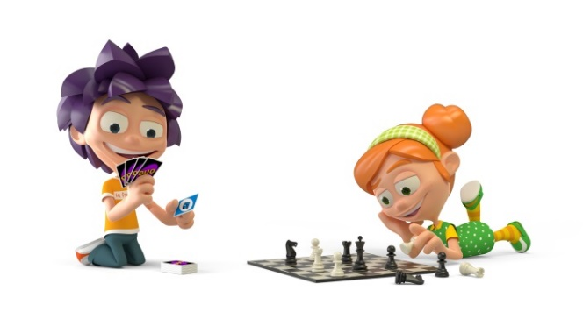

RENSEIGNEMENTS COMPLEMENTAIRES :
Centre de loisirs périscolaire Francas Pierre DARD
3 rue du Gey 25440 QUINGEY
Direction : Mme JEANNIN Nathalie
Tél. 03 81 63 89 52
Mail : francas.quingey@wanadoo.fr

Chers parents

L’Association des Francas du Doubs, en partenariat avec le syndicat Intercommunal de Quingey, regroupant les communes de Quingey, Lavans-Quingey, Cessey, Lombard, Pessans, Chouzelot accueilleront vos enfants pour les temps périscolaires, (matin, midi et soir) et extrascolaire (vacances d’hiver, de printemps, d’automne et d’été) ainsi que les mercredis à compter du Lundi 2 septembre 2019. Ce document vous présente l’organisation périscolaire et les modalités d’inscription de vos enfants.

Comment inscrire mon enfant ?

Pour inscrire votre/vos enfant(s), il vous suffit de nous remettre les documents suivants :
- La fiche de renseignements / sanitaire dûment complétée et signée, ainsi que le planning annuel ou mensuel (fiche mensuelle à récupérer au Bureau)
- La copie du carnet de vaccination à jour
- Une photo d’identité
- Une attestation d’assurance scolaire/périscolaire(OBLIGATOIRE)
- Le numéro d’allocataire CAF et votre coefficient familial ou attestation MSA. (sans ses informations le tarif le +haut sera appliqué)
- Le coupon du règlement intérieur signé

Les dossiers d’inscriptions (disponible au bureau ou par mail) sont à rendre à la directrice ou à déposer dans la boite aux lettres avant 12 juillet 2019.

Les horaires d’accueil

Accueil matin : lundi mardi mercredi jeudi et vendredi de 7h15 à 8h20
Restauration scolaire : lundi, mardi jeudi et vendredi de 11h45 à 14h00.
Périscolaire soir : lundi, mardi, jeudi et vendredi de 16h45 à 18h30
Vacances : de 9h à 17h (accueil à partir de 8h et jusqu’à 18h)
Mercredis : de 8h30 à 17h30 (matin, matin avec repas ou journée complète) accueil matin et soir possible

Traitement médical

Les enfants ne sont pas autorisés à prendre seuls un médicament. Pour les enfants ayant un traitement médical permanent ou un problème chronique, le cadre d’un P.A.I est vivement recommandé. Pour un traitement temporaire, L’équipe d’animation n’administrera aucun médicament sans l’ordonnance du médecin et une autorisation écrite de votre part.

Les tarifs (* ATL déjà déduites et « Toute heure commencée est due »)

 | QF 0 à 500 | QF 501 à 800 | QF 801 à 1000 | QF 1001 à 1350 | QF 1351 et +
Accueil matin: 7 h 15 - 8 h 30 | 1.18 € | 1.28 € | 1.65 € | 1.75 € | 1.85 €
Restauration scolaire 11h45-14h | 4.10 € | 4.70 € | 5.70 € | 6.10 € | 6.80 €
Accueil soir (pour 1h) | 1.05 € | 1.15 € | 1.65 € | 1.75 € | 1.85 €
Mercredi matin  Mercredi matin+ repas  Mercredi journée complète | 3.5  6  8 | 4.5  7  10 | 8.5  11  14 | 9.5  12  15 | 9.5  12  15
Vacances scolaires (5 j)  Semaine Avec repas  Semaine sans repas | 34.00€  20.25€ | 35.00€  21.25€ | 55.00€  38.75€ | 56.25€  40.00€ | 57.50€  41.25€
Accueil matin/soir vacances | 1.60 € / heure 1.00 € / la demi-heure
Modalités de paiement

Les factures vous sont transmises à terme échu via les cartables. Règlement possible par chèque, espèces, ou par virement (demander à la directrice qui vous transmettra un RIB)
et désormais par Carte Bancaire. Cesu (uniquement pour le temps périscolaire cout du repas déduit) et ANCV uniquement pour les vacances.

Informations complémentaires

Les repas sont livrés en liaison froide par l'entreprise "Cuisine d'Uzel" et sont contrôlés par une diététicienne. Les enfants sont répartis en trois groupes (un groupe maternel et deux groupes primaires). Le repas est pris en deux services (12h et 12h45). En dehors du temps de repas, des activités et des jeux sont proposés aux enfants par les animatrices. Le temps méridien est un moment d’échanges et de détente durant lequel il est important de prendre le temps de déjeuner et de parler tranquillement. Ce temps est également destiné à la découverte du goût.
Un goûter est servi vers 17h00, ensuite les enfants peuvent à loisir dessiner, lire, faire un jeu de société, leurs devoirs, un jeu collectif ou encore une activité manuelle.
L’organisation périscolaire permet au regard du projet pédagogique et de la volonté de l’équipe, d’imaginer des ateliers ludiques pour les enfants, mais aussi de garantir une libre place dans leur choix et leur participation.

